**1. Install Python 3.5 64bit**

* <https://www.python.org/downloads/release/python-352/>
* 위 사이트에서 다운로드하고 install. (Tensorflow는 64bit의 python 3.5.X와 3.6.X에서만 가능함.)
* 정확하게 설치되었는지 확인하기.

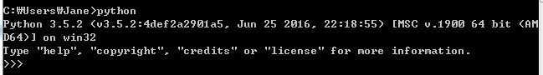

성공!

**2. Install TensorFlow**

* <https://www.tensorflow.org/install/install_windows>
* CPU support + Native pip를 통해 설치(가장 간단하고 쉬운 방법)

C:\Users\Jane\AppData\Local\Temp\1513572002(1).png

* 정확하게 설치되었는지 확인하기.

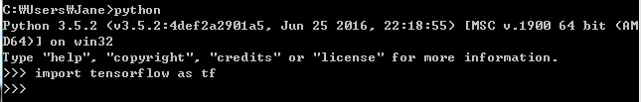

성공!

**3.Install** **Protoc**

* Protoc는 실행할 프로그램을 컴파일하는데 사용함
* https://github.com/google/protobuf/releases

C:\Users\Jane\AppData\Local\Temp\1513573475(1).png

* 위사이트에서 해당 파일을 다운로드하고 bin파일내 protoc.exe를 C:\Windows\System32에 복사한다.

**4. Install git**

* <https://git-scm.com/downloads>

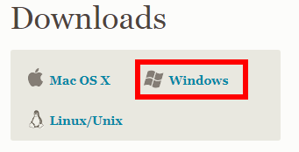

* 위사이트에서 다운로드하고 실행(설치할 때 next만 계속 누르면 됨)

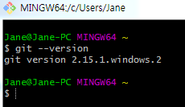 C:\Users\Jane\AppData\Local\Temp\1513576666(1).png

성공!

**5. Install other component**

* cmd에서 pip로 pillow, lxml, jupyter, matpotlib를 설치한다.

C:\Users\Jane\AppData\Local\Temp\1513577132(1).png

C:\Users\Jane\AppData\Local\Temp\1513577172(1).png

C:\Users\Jane\AppData\Local\Temp\1513577226(1).png

C:\Users\Jane\AppData\Local\Temp\1513577287(1).png

**6. Download the code from git**

* E:에 새로운 폴더 TensorFlowObjectAPI을 생성하고 폴더안데 Protoc파일 속 bin,include를 추가한다.

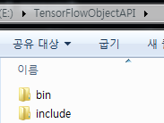

* cmd에서 다음과 같이 입력 (먼저cd로 해당 주소 E:\TensorFlowObjectAPI 로 변경)하면 models파일이 생성된다.

C:\Users\Jane\AppData\Local\Temp\1513583097(1).png

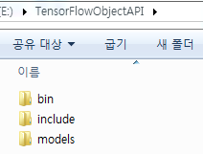

* 시스템설정에서 다음과 같은 환경변수를 추가한다.

E:\TensorFlowObjectAPI\models;

E:\TensorFlowObjectAPI\models\research;

E:\TensorFlowObjectAPI\models\research\slim;

* cmd에서 다음과 같이 입력 (먼저cd로 해당 주소 E:\TensorFlowObjectAPI \models\research로 변경) 하면 .proto유형의 파일을 컴파일을 통해 .py파일들을 생성할 수 있다.

C:\Users\Jane\AppData\Local\Temp\1513587415(1).png

* windows에서는 한꺼번에 모든 proto유형을 컴파일 할 수 없다. (https://github.com/tensorflow/models/issues/1591참고) 즉 *.proto를 사용할 수 없다. 그러므로 하나씩 컴파일 해야 한다. 아래 내용을 복사하여 실행 하면 E:\TensorFlowObjectAPI\models\research\object_detection \protos안에 .py파일들이 생성된다.(아래 그림 참고)

protoc --python_out=. .\object_detection\protos\anchor_generator.proto .\object_detection\protos\argmax_matcher.proto .\object_detection\protos\bipartite_matcher.proto .\object_detection\protos\box_coder.proto .\object_detection\protos\box_predictor.proto .\object_detection\protos\eval.proto .\object_detection\protos\faster_rcnn.proto .\object_detection\protos\faster_rcnn_box_coder.proto .\object_detection\protos\grid_anchor_generator.proto .\object_detection\protos\hyperparams.proto .\object_detection\protos\image_resizer.proto .\object_detection\protos\input_reader.proto .\object_detection\protos\losses.proto .\object_detection\protos\matcher.proto .\object_detection\protos\mean_stddev_box_coder.proto .\object_detection\protos\model.proto .\object_detection\protos\optimizer.proto .\object_detection\protos\pipeline.proto .\object_detection\protos\post_processing.proto .\object_detection\protos\preprocessor.proto .\object_detection\protos\region_similarity_calculator.proto .\object_detection\protos\square_box_coder.proto .\object_detection\protos\ssd.proto .\object_detection\protos\ssd_anchor_generator.proto .\object_detection\protos\string_int_label_map.proto .\object_detection\protos\train.proto .\object_detection\protos\keypoint_box_coder.proto

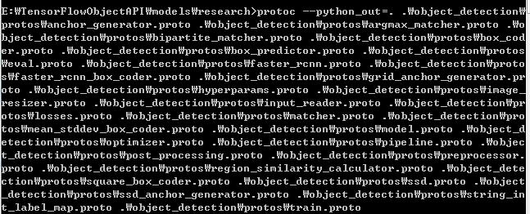

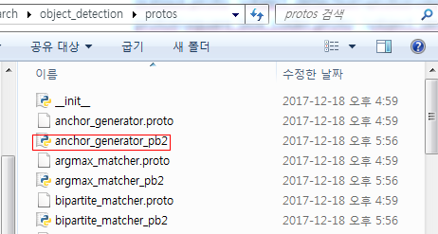

7.Run demo (use Jupyter)

* cmd에서 다음과 같이 입력하면 웹브라우저가 자동으로 열린다.

C:\Users\Jane\AppData\Local\Temp\1513588824(1).png

* object_detection_tutorial.ipynb를 엽니다.

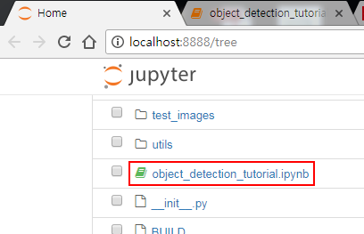

* Cell에서 Run All을 선택하면 결과를 확인할 수 있습니다.

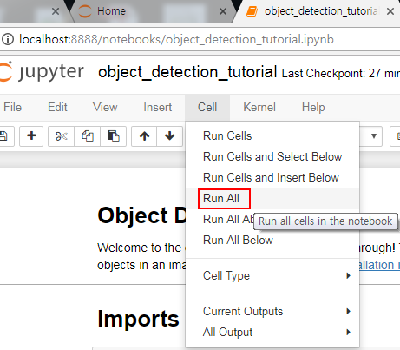

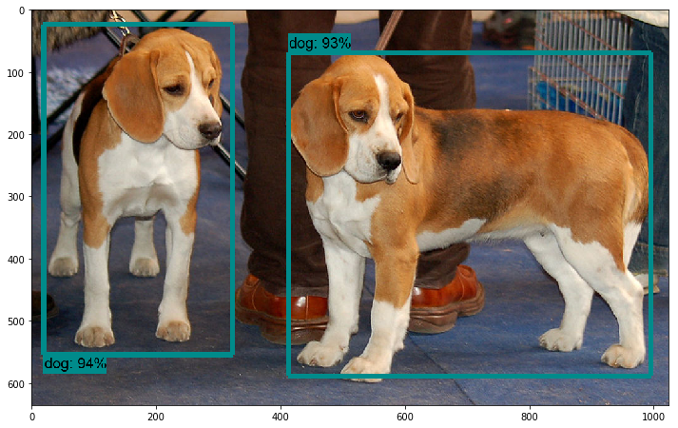 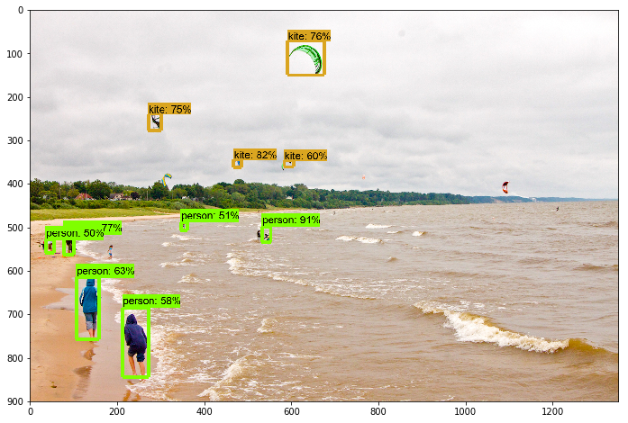

**8. Test own image**

* 코드를 다음과 같이 고치고 test_coffee폴더에 테스트 이미지를 추가하고 실행합니다. 다양한 모델을 통해 다양한 결과를 얻을 수 있습니다.

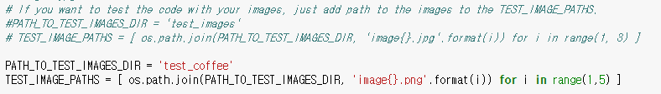

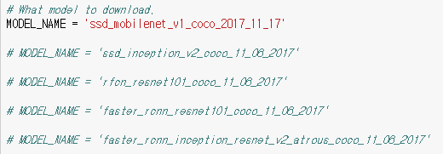

bottle 0.959704

bottle 0.872132

wine glass 0.745923

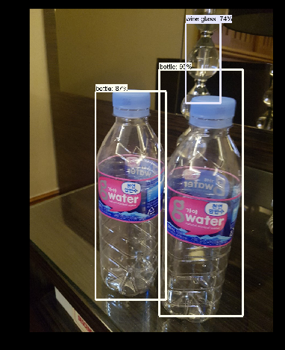

cup 0.782725

cup 0.747363

cup 0.546881

